**学习评价**

1.在同一平面上画两条直线，这两条直线（ ）。

A. 既互相平行也互相垂直 C. 不是互相平行就是互相垂直

B. 不是互相垂直就是相交 D. 不是互相平行就是相交

（答案：D）

2.在同一个平面内，和同一条直线垂直的两条直线（ ）。

A.互相垂直 C.既不互相垂直也不互相平行

B.互相平行 D.既是互相垂直也是互相平行

（答案：B）

3.把下面的两组平行线延长，让它们交叉在一起，会出现（ ）。

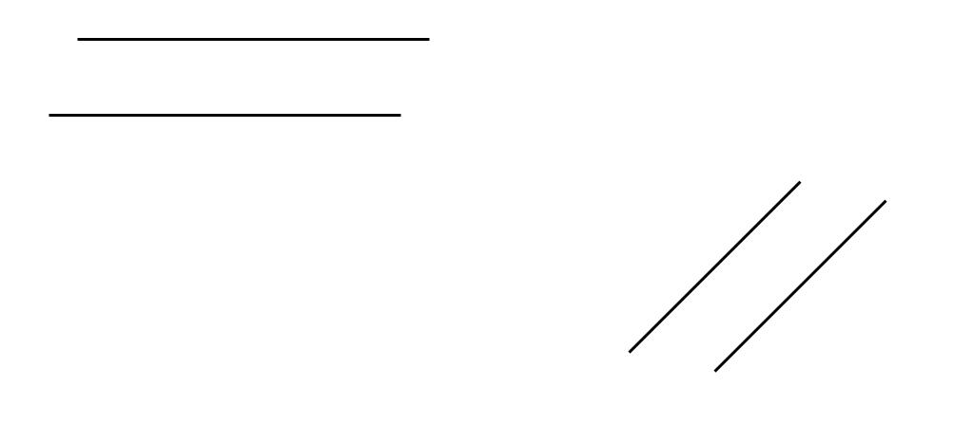

A.四边形 B.平行四边形 C.梯形 D.长方形

（答案：B）

4. 四边形、平行四边形和梯形之间的关系可以用下面图（ ）来表示。

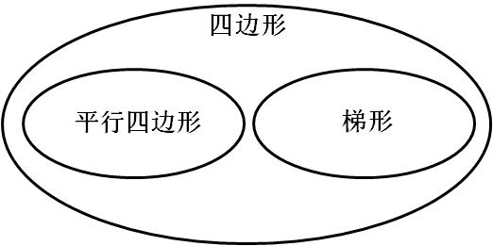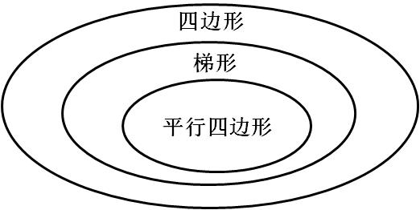

A C

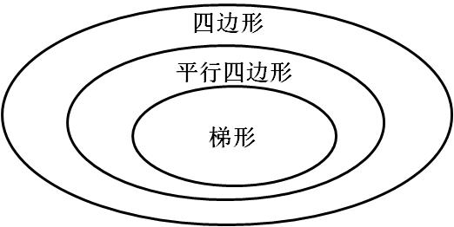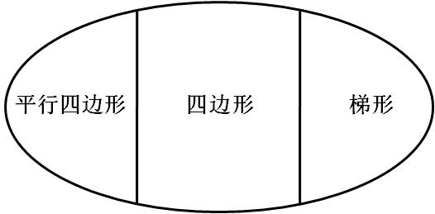

B D

（答案：C）

5.下面的这个平行四边形的一条高是8cm，则这条高可能是（ ）。

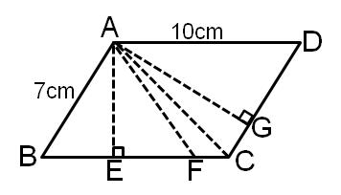

A. 线段AE B.线段AF C.线段AG D.线段AC

（答案：C）

6.如果一个平行四边形的两个内角分别是40°和140°，那么这个平行四边形另外的两个内角的度数分别是（ ）。

A. 40°、140° B.60°、120° C.140°、140° D.40°、40°

（答案：A）

7.七巧板我们小时候都玩过，哪三块七巧板可以拼成平行四边形（ ）。

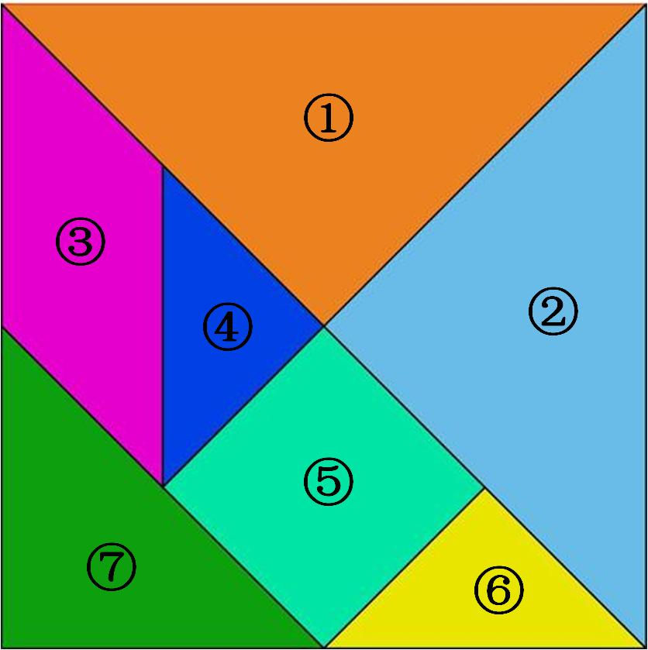

A. ⑤⑥⑦ B.③④⑤ C.①⑤⑥ D. ④⑤⑥

（答案：D）

8.把一张梯形的纸笔直的剪一刀，剪成的两部分不可能是（ ）。

A.两个三角形 C.两个梯形

B.两个平行四边形 D.两个直角梯形

（答案：B）

9.数学课上，王老师让同学们在点子图中画一个高是4cm的梯形，下面是三位同学的作图结果，（ ）画的梯形是符合要求的。（每小格边长是1cm）

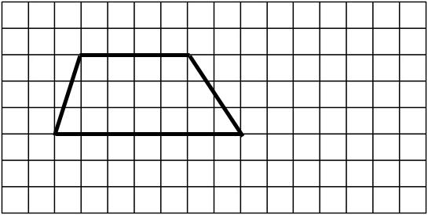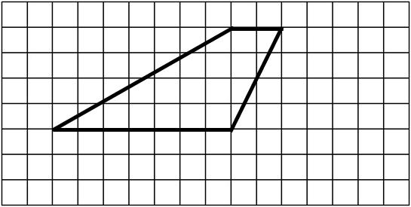

小明 小华

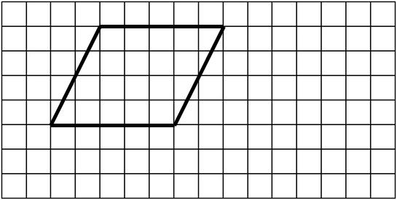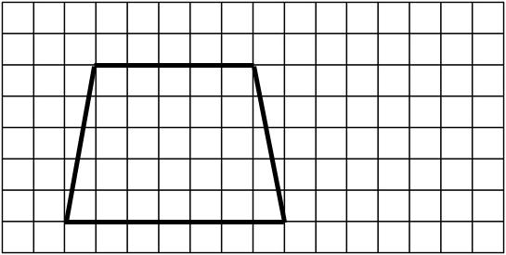

小刚 小强

A.小明 B.小刚 C.小华 D.小强

（答案：C）

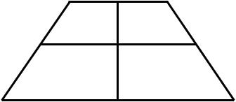10.下面的图形中有（ ）个梯形。

A.5 B.7 C.8 D.9

（答案：D）



